**Rakousko - Schladmig - 2024**

**TERMÍN:** **23.3. - 26. 3. 2022** (odjezd **4:00 hod**. Brno – Kohoutovice, Voříškova ul. a příjezd v **22:00 hod**. tamtéž)

**Dechberoucí horská krajina, perfektně upravené sjezdovky, nejmodernější lanovky a jistota sněhu.**

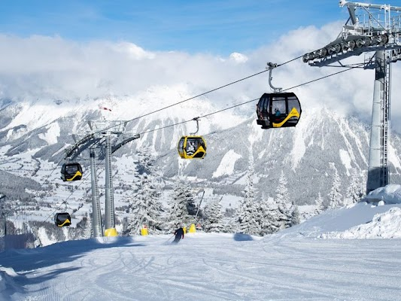To je ta nejznámější tvář Ski amadé, největšího lyžařského ráje v Rakousku. Kromě toho se těšte na nejlepší snowparky Alp i rodinné funslopes a trasy funcross. Pokud se chcete rozptýlit od lyžování, posbíráte neobyčejné vzpomínky na svou dovolenou při ledovcovém lezení, na ziplinu Flying Fox nebo józe v horách.

**PENZION Twinhouse. V roce** 2002 zrekonstruovaný penzion s celkovou kapacitou 54 lůžek. Penzion se nachází v lokalitě Pruggern. Každý pokoj je vybaven sociálním zařízením.

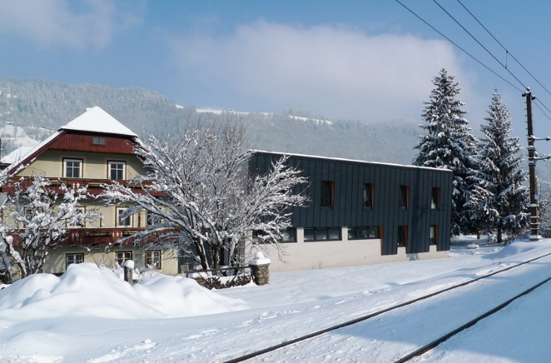

**STRAVOVÁNÍ – Plná penze s obědovou svačinou**

**Snídaně** - Kontinentální včetně nápojů.

Oběd - svačina  
**Večeře** - servírovaná – polévka a hlavní jídlo. Jídelníček bude k nahlédnutí předem.

**CENA** - Cena za osobu zahrnuje: **dopravu**, **ubytování v penzionu Twinhouse na** **3 noci s plnou penzí** (obědová svačina), **4 denní skipas**, ložní a koupelnové prádlo. Pobytová taxa se řeší na místě (0,20 EUR do 12,99 a ostatní 3 EUR osoba/den)

|  |  |
| --- | --- |
| **Účastníci zájezdu** | **Cena** |
| Dítě 3 – 5,99 | 5.900,- |
| Dítě 6 – 16,99 | **9.300,-** |
| **Účastník zájezdu** | **12.600,-** |
| Nelyžař | 5.900,- |

Přihlášení na zájezd a platba **= záloha 2000,- Kč nejpozději do 20.1.2024, na účet 670100-2207182509/6210** a **v.s**. = číslo vašeho cestovního dokladu**. Na e-mail** [**karel.aujesky@seznam.cz**](mailto:karel.aujesky@seznam.cz) **pošlete info na jméno, datum narození, adresu, tel. kontakt a číslo cest. dokladu. Doplatek je potřeba uhradit nejpozději 14 dní před odjezdem.**

**POJIŠTĚNÍ:** Každý z účastníků musí mít **cestovní pojištění** , které se bude kontrolovat při odjezdu.

**SKIPASY:** V ceně zájezdu je zahrnut 4 denní skipas s celoplošnou platností SKI AMADE, který svého držitele opravňuje k neomezeným návštěvám skiareálů SKI Amade. Protože se jedná o skipasy ve formě magnetických karet (tzv. keycard), jsou tyto při jejich vyzvednutí zálohovány vratnou kaucí ve výši  **3 € / skipas.**

**KONTAKT**: Ing. Karel Aujeský, tel.: 603 560 010, e-mail: karel.aujesky@seznam.cz

**Rakousko - Schladmig - 2024**

**TERMÍN:** **23.3. - 26. 3. 2022** (odjezd **4:00 hod**. Brno – Kohoutovice, Voříškova ul. a příjezd v **22:00 hod**. tamtéž)

**Dechberoucí horská krajina, perfektně upravené sjezdovky, nejmodernější lanovky a jistota sněhu.**

To je ta nejznámější tvář Ski amadé, největšího lyžařského ráje v Rakousku. Kromě toho se těšte na nejlepší snowparky Alp i rodinné funslopes a trasy funcross. Pokud se chcete rozptýlit od lyžování, posbíráte neobyčejné vzpomínky na svou dovolenou při ledovcovém lezení, na ziplinu Flying Fox nebo józe v horách.

**PENZION Twinhouse. V roce** 2002 zrekonstruovaný penzion s celkovou kapacitou 54 lůžek. Penzion se nachází v lokalitě Pruggern. Každý pokoj je vybaven sociálním zařízením.



**STRAVOVÁNÍ – Plná penze s obědovou svačinou**

**Snídaně** - Kontinentální včetně nápojů.

Oběd - svačina  
**Večeře** - servírovaná – polévka a hlavní jídlo. Jídelníček bude k nahlédnutí předem.

**CENA** - Cena za osobu zahrnuje: **dopravu**, **ubytování v penzionu Twinhouse na** **3 noci s plnou penzí** (obědová svačina), **4 denní skipas**, ložní a koupelnové prádlo. Pobytová taxa se řeší na místě (0,20 EUR do 12,99 a ostatní 3 EUR osoba/den)

|  |  |
| --- | --- |
| **Účastníci zájezdu** | **Cena** |
| Dítě 3 – 5,99 | 5.900,- |
| Dítě 6 – 16,99 | **9.300,-** |
| **Účastník zájezdu** | **12.600,-** |
| Nelyžař | 5.900,- |

Přihlášení na zájezd a platba **= záloha 2000,- Kč nejpozději do 20.1.2024, na účet 670100-2207182509/6210** a **v.s**. = číslo vašeho cestovního dokladu**. Na e-mail** [**karel.aujesky@seznam.cz**](mailto:karel.aujesky@seznam.cz) **pošlete info na jméno, datum narození, adresu, tel. kontakt a číslo cest. dokladu. Doplatek je potřeba uhradit nejpozději 14 dní před odjezdem.**

**POJIŠTĚNÍ:** Každý z účastníků musí mít **cestovní pojištění** , které se bude kontrolovat při odjezdu.

**SKIPASY:** V ceně zájezdu je zahrnut 4 denní skipas s celoplošnou platností SKI AMADE, který svého držitele opravňuje k neomezeným návštěvám skiareálů SKI Amade. Protože se jedná o skipasy ve formě magnetických karet (tzv. keycard), jsou tyto při jejich vyzvednutí zálohovány vratnou kaucí ve výši  **3 € / skipas.**

**KONTAKT**: Ing. Karel Aujeský, tel.: 603 560 010, e-mail: karel.aujesky@seznam.cz